A hasfali sérvek klinikai anatómiája

- A hasfal gyenge pontjai / Locus minoris resistentiae abdominis
- Linea alba
  - → rectusdiastasis (ha csak kiszélesedik a linea alba)
  - → herniae epigastricae et hypogastricae (az epigastriumban ill. a hypogastriumban kialalkult valódi kis sérvek a linea albán)
- Anulus umbilicalis / umbilicus → hernia umbilicalis
- Canalis inguinalis
  - Fossa inguinalis lateralis (= anulus inguinalis prof. / addominalis)
→ hernia inguinalis lateralis / indirecta
  - Fossa inguinalis medialis (anulus inguinalis superf. / subcutaneus mögött) → hernia inguinalis medialis / directa
- Fossa supravesicalis (pilca umbilicalis mediana 2 oldalán) → hernia supravesicalis
- Hiatus subinguinalis
  - Lacuna musculonervosa → hernia femoralis lateralis
  - Lacuna vasorum → hernia prae- et retrovascularis
  - Lacuna lymphatica / herniosa – canalis femoralis → hernia femoralis typica
- Linea semilunaris / rectushüvely lat. széle / Spiegel-f. vonal → hernia Spiegeli (különösen a linea semilunaris és a linea arcuata metszéspontjában)
- Trigonum lumbale / Petit-f. háromszög → hernia lumbalis
- Operációs hegek → hegsérvek / herniae cicatricae _{[cikatricé]}

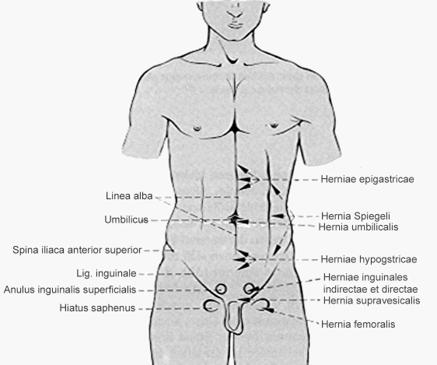
- Sérv / Hernia
- hasfali sérv definíciója: ha a hasfal musculoaponeurotikus rétegén – annak veleszületett v. szerzett hiányából kifolyólag – olyan képlet boltosul elő, mely anatómiai körülmények között itt nem megy át.
- sérv szerkezete:
  - sérvkapu = a hasfal gyenge pontjának megfelelően
    - ha hatalmas → a hasüreg legtöbb szerve kitüremkedik (eventeráció)
  - sérvtömlő = peritoneum parietale
    - collum → műtét során itt rezekálják a sérvtömlőt
    - corpus – fundus → műtét során itt nyitják meg
    - ha hiányzik a sérvtömlő → csúszó sérv / par glissement-sérv / sliding hernia (ld. trigonum lumbale → retroperitonealis szervek: caecum, sigma retroperitonealis része) → !! műtét során könnyen megnyitható a béllumen!!
  - sérvtartalom ~ bármi: vékonybél, omentum majus, sigmabél, colon transversum, appendix vermiformis, tuba uterina, ovarium

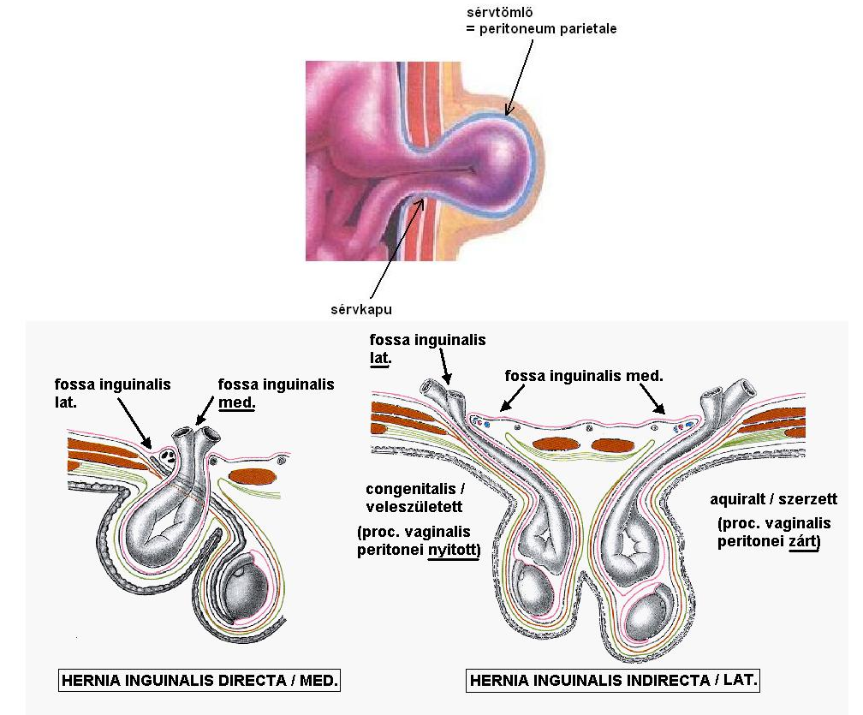

- Canalis inguinalis vs. Canalis femoralis

 | Canalis inguinalis | Canalis femoralis
Belső nyílás | anulus inguinalis profundus / abdominalis = fovea inguinalis lateralis  (lezárja: peritoneum parietale) | lacuna lymphatica  = anulus femoralis  (lezárja: septum femorale  = fascia transversalis lemeze)
Külső nyílás | anulus inguinalis superficialis / subcutaneus ← fovea inguinalis medialis előtt | hiatus saphenus  (lezárja: fascia cribrosa)
Csatorna létének kérdése | valódi csatorna | anatómiailag csak virtuális rés  (a csatorna pathológiás elváltozás!!)
Csatorna ürege  (lefutás, méret) | lig. inguinale (Poupart) felett  ferde lefutás, 5 – 6 cm | lig. inguinale (Poupart) alatt  függőleges lefutás, 4 – 5 cm
Csatorna falai | post.: fascia transversalis, m.  transversus abdominis  sup.: m. obliquus int. abdominis  ant.: m. obliquus ext. abdominis,  fascia superficialis abdominis  inf.: lig. inguinale | med.: lig. lacunare Gimbernati,  fascia pectinea  inf.: lig. pubicum Cooperi, fascia  iliopectinea  lat.: vagina vasorum (v. femoralis)  sup.: lig. inguinale, fascia lata
Csatorna tartalma | ♀: lig. teres uteri + n. ilioinguinalis+  n. genitofemoralis r. genitalis-a  ♂: funiculus spermaticus + n.  ilioinguinalis | vasa lymphatica, nodus lymphaticus inguinalis profundus (Rosenmüller) + kötő- és zsírszövet
Sérvek | hernia inguinalis indirecta | hernia femoralis
A sérv előfordulási gyakorisága | férfiak | obes nők
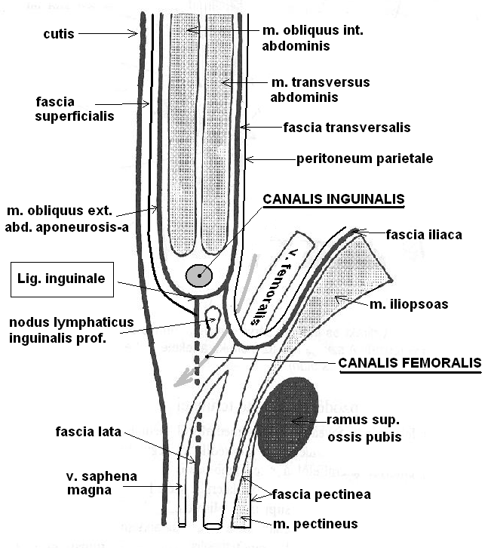

- Kiegészítő információ sebészet iránt érdeklődők számára
- sérv ált. tünetei és vizsgálata:
  - a sérv helyének megfelelő kis elődomborodás, mely fokozatosan nő, eleinte visszahelyezhető (hernia reponabilis)
  - ha bilateralis + idős a beteg → DAGANAT kizárása (hasi UH …etc.)
  - kis kapujú sérvnél: égő, szúró fájdalom
  - sérv vizsgálata: fekvő és álló helyzeben is + hasprés (köhögtetés)
  - fekve a sérvkapu válik tapinthatóvá
- taxis / repozíció / sérv visszahelyezése:
  - sérvkapu megkeresése és fixálása
  - sérvtömlő fundusára enyhe, fokozatos, tartós nyomást gyakorlunk
  - TILOS a taxis
    - kis, feszes femoralis sérv esetén
    - ha már vannak gyulladásos tünetek
    - ha már több órája fenn áll a kizáródás (perforációt indukálhatunk!)
- sérvtípusok a reponabilitástól függően:
  - reponábilis → relatív műtéti indikáció
  - irreponábilis → vitális indikáció (beteg beleegyezése nélkül is)
    - hernia accreta → kitapadás, összenövések
    - hernia incarcerata → kizáródás
- inkarceráció / kizáródás:
  - ok lehet:
    - fiatal beteg – hirtelen nyomás fokozódás (emelés, edzés)
    - idős beteg – nagyobb étkezés
  - mechanismus:
    - nyirok elzáródás → oedema sérvvíz → felülfertőződik → gyull. → exsudatio
    - vénás elzáródáss → transudatio
    - artériás elzáródás → necrosis → gyulladás → exsudatio
  - sérvkizáródás ált. tünetei:
    - lokális gyulladásos jelek (könnyen lehet: phlegmone → abscessus)
    - görcsös hasi fájdalom
    - székürítési képtelenség
    - mech.ileus képe: anamnézis, status; Rtg → nívók, szabad levegő vizsgálata /ha csak mech.ileus a sérvkizáródás ált. tünetei nélkül→ az összes sérvkapu átvizsgálandó!!!/
    - de lehet reflexes paralyticus ileus is – pl. nagycseplesz kizáródása kapcsán
    - láz
    - tachycardia
    - hányás → exsiccosis / kiszáradás
  - speciális inkarceráció:
    - gyakran csak a collumnál van bélelhalás
    - Littré / Richter-f. sérv: csak az egyik fala záródott ki a bélnek, de a passzázs intakt → súlyos, mert kevés a tünet
    - többszörös nyolcas / duplafalú kizáródás / W-kizáródás: a belső bélhurok hal el, míg a külsők lehetnek épek
- műtét menete:
  - anesztézia: lokálban biztonságosabb
  - tömlő kipreparálása → nyak megkeresése → tömlő megnyitása
  - tartalom vizsgálata és ellátása
    - életképesség vizsgálata: perisztaltika mechanikus ingerre van-e?
    - soxor a leszorítási helynek megfelelően van elhalás → eltávolítandó → end to end anastomosis
  - sérvtartalom visszahelyezés → sérvtömlő rezekálása a nyaknál
  - sérvkapu zárása – műtéti szemléletek és lehetőségek:
    - feszülés alatt csomózni (Bassini)
    - feszülés mentes hernioplasztika (Lichtenstein) – szövetbarát hálók

